Primero abrimos el programa Visual Studio 2017 -2019 depende cual tengas en el caso de las laptops de Tecsup:

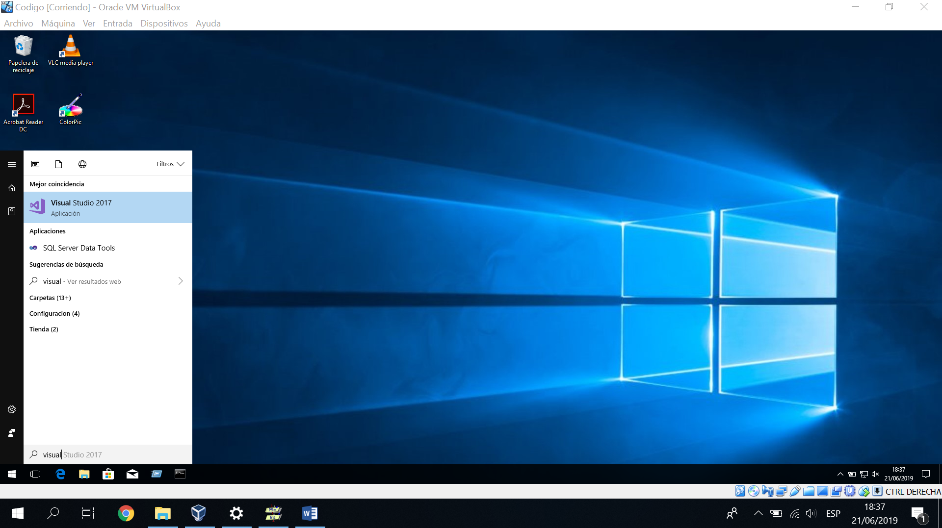

Nos logeamos con la cuenta de Hotmail o outlook

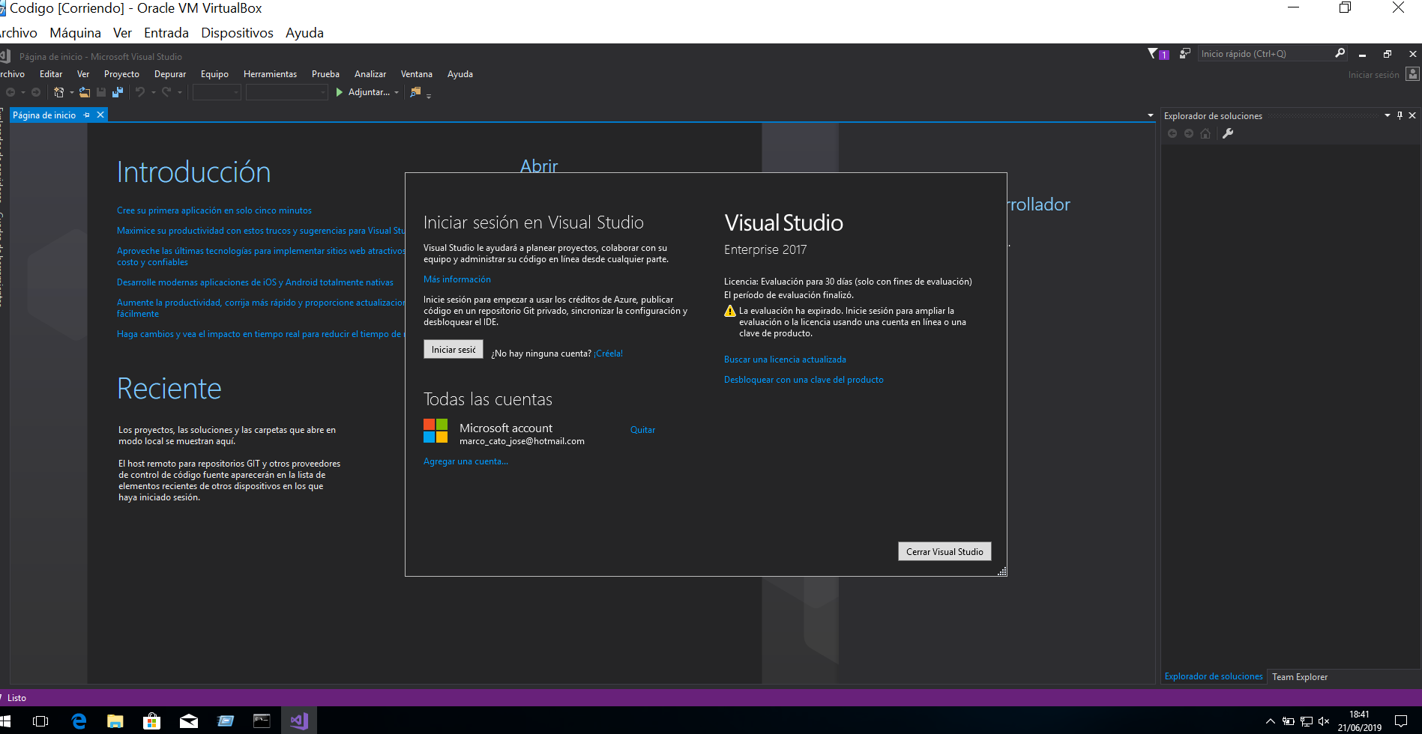

Una vez hecho esto si no te deja abrirlo aun coloca un serial de la pagina siguiente :

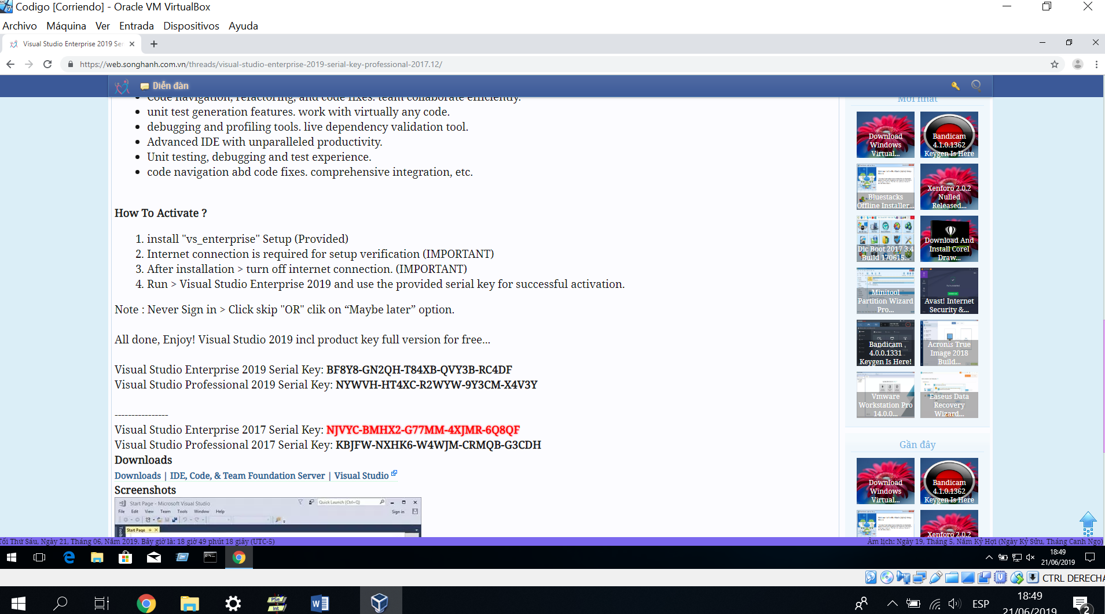

Y lo colocas en la parte

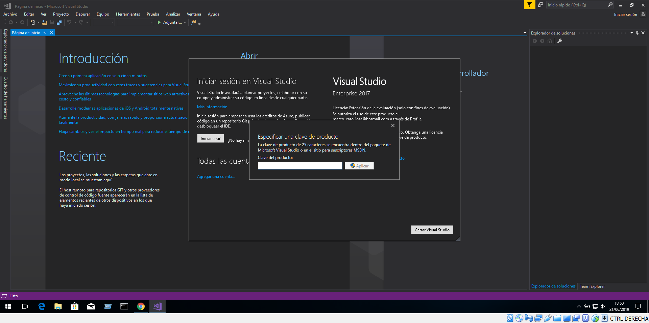

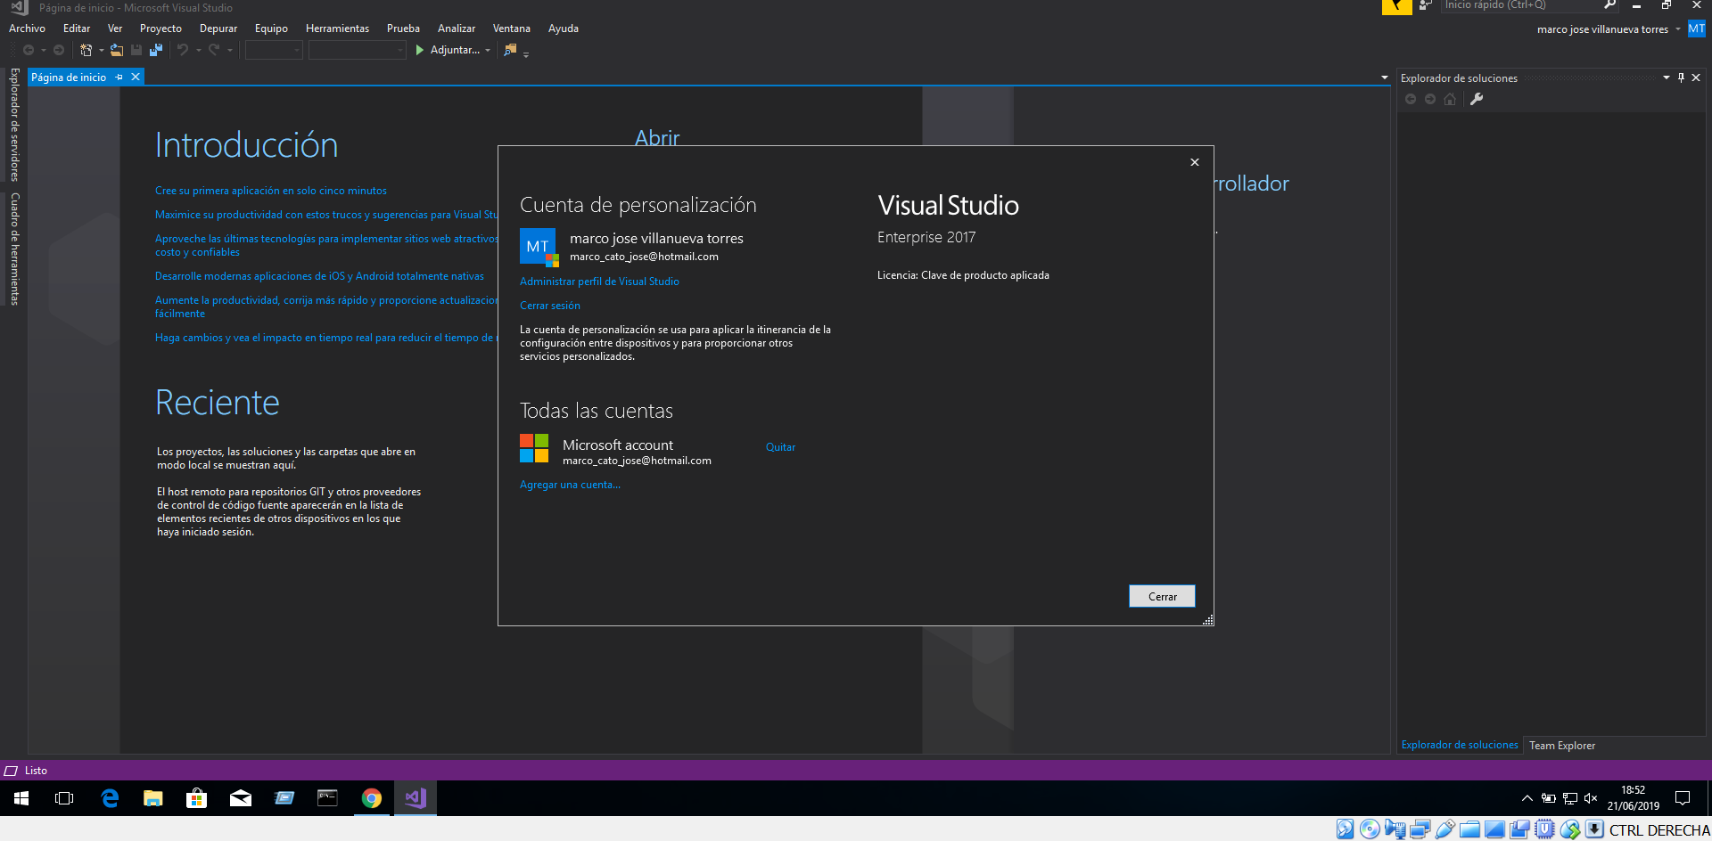

Ahora colcamos Crear :Nuevo :Proyecto:

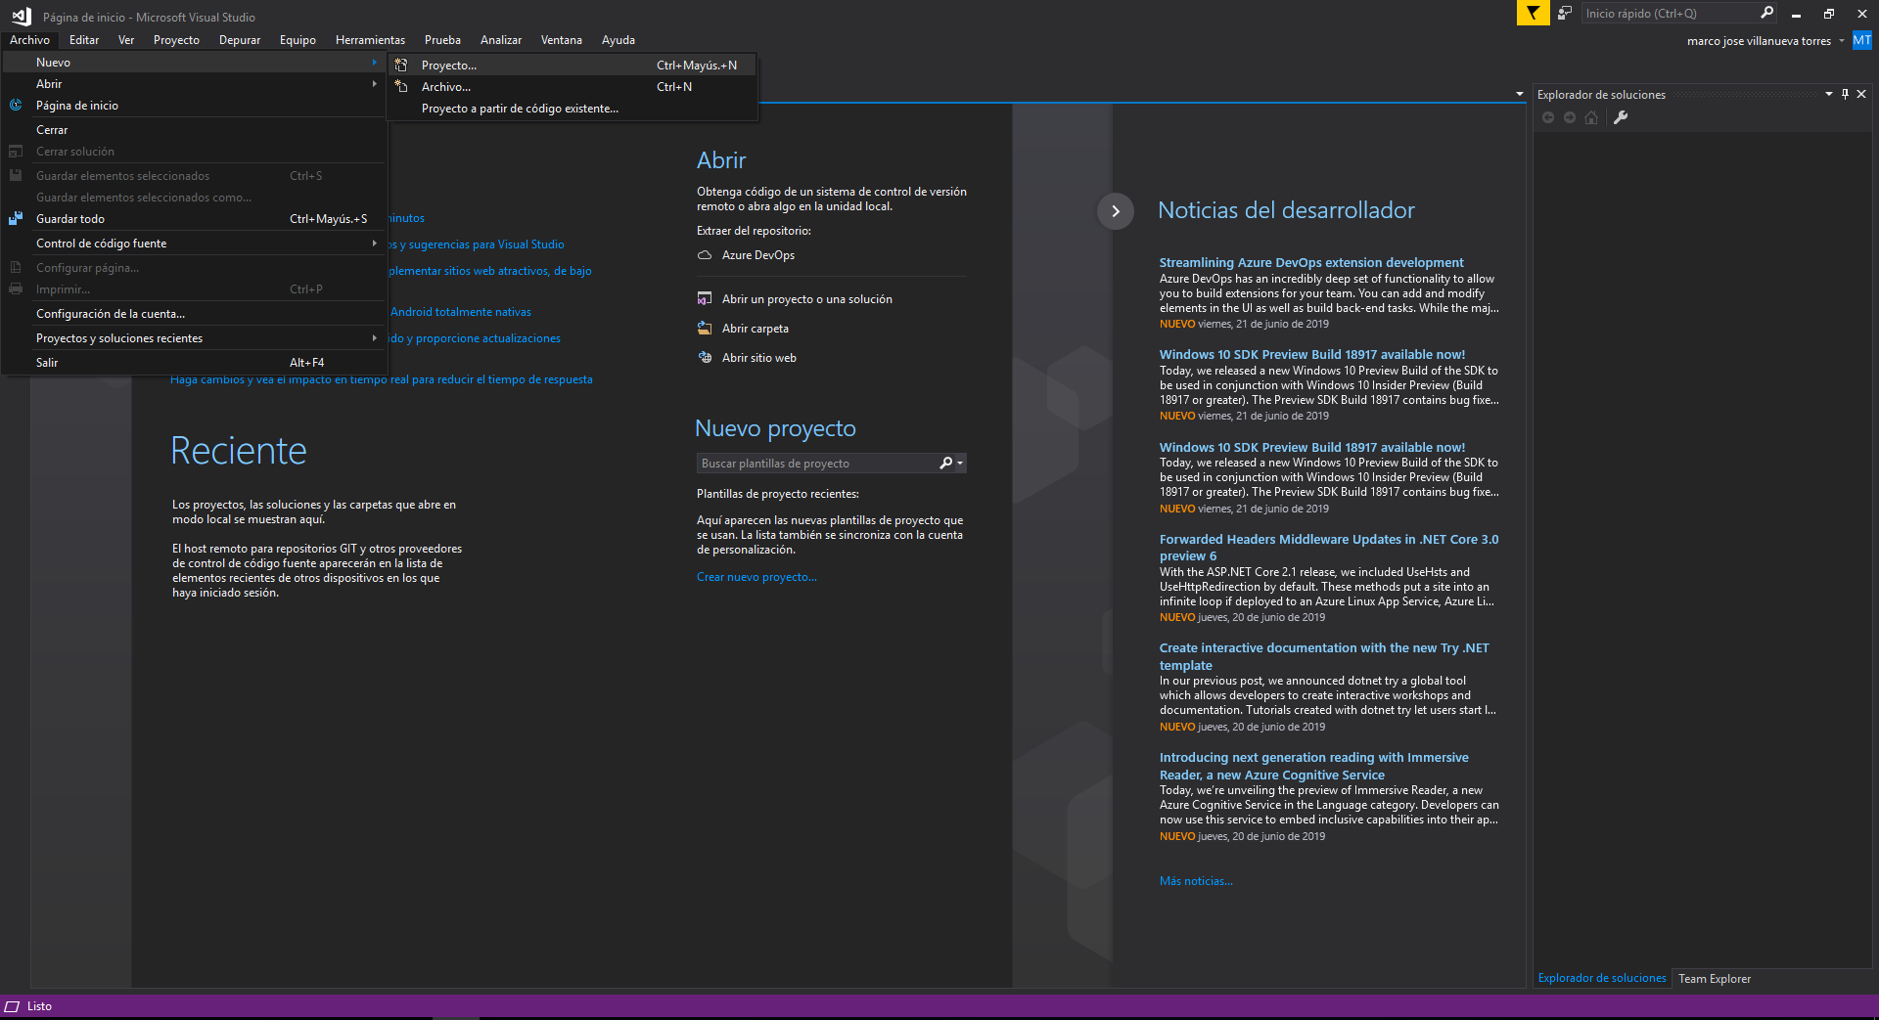

Y creamos un app console:

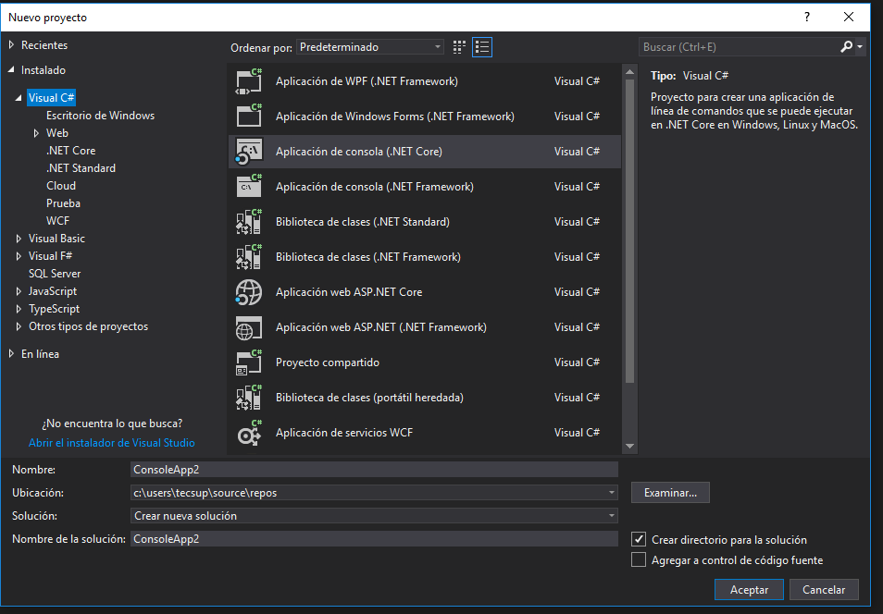

Una vez creado la aplicación consola nos aparecerá la siguiente ventana :

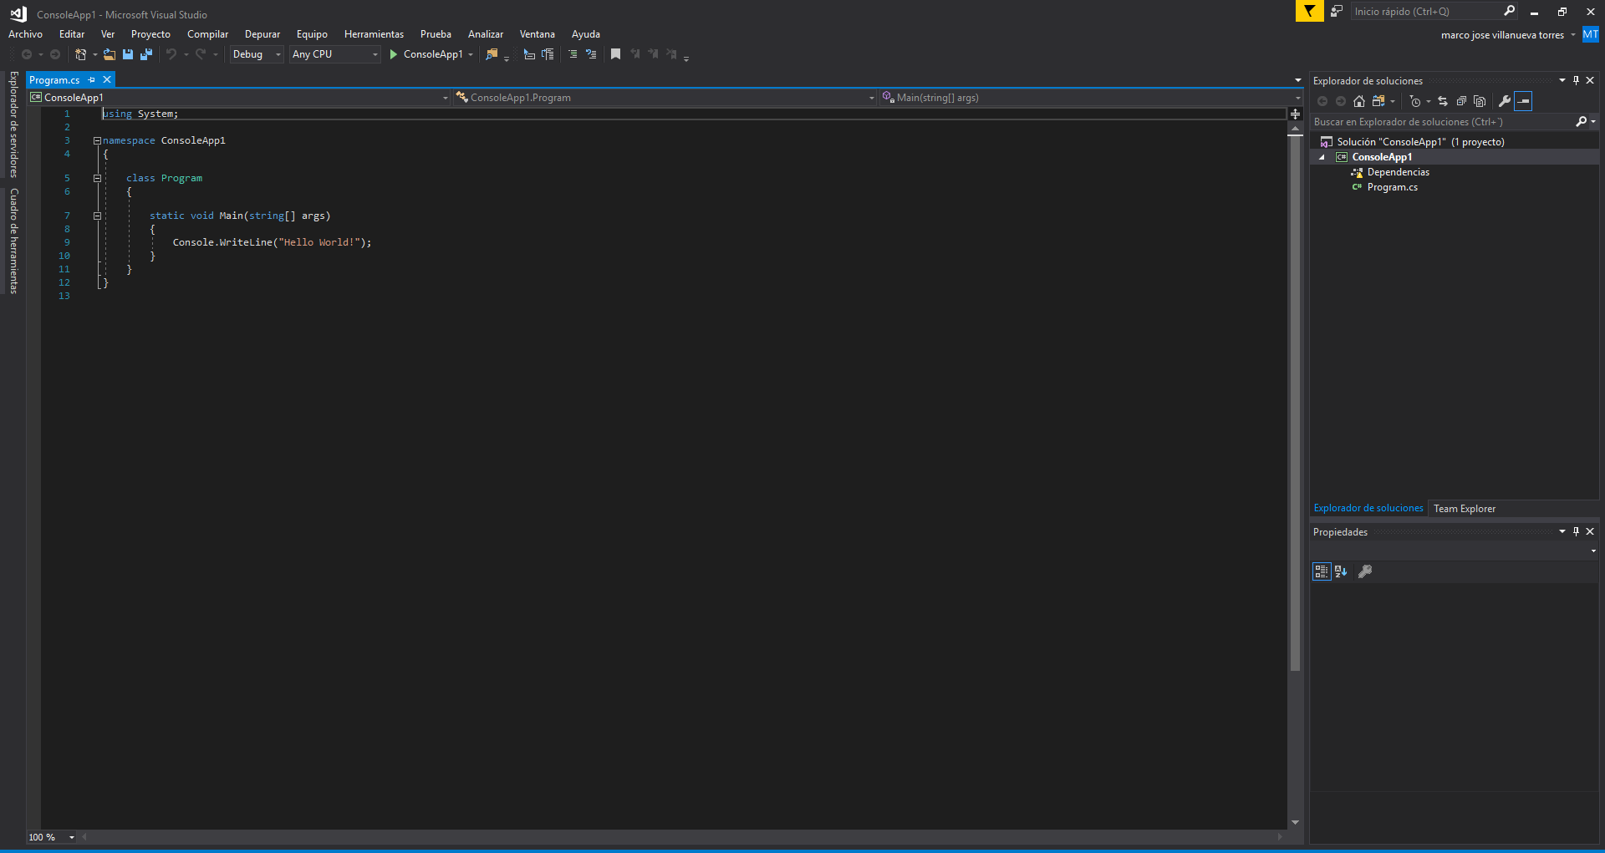

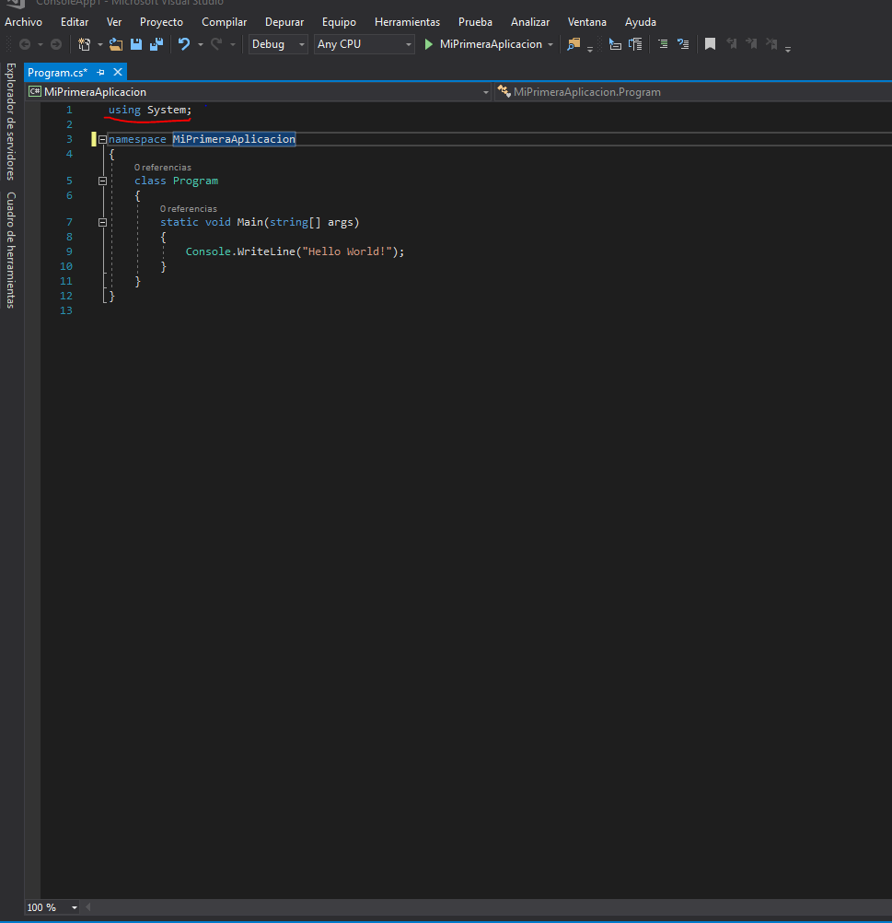

El using : sirve para llamar a librerías

La libreira que siempre utilzaremos es el using System:



El name space MiPrimeraAplicacion es el conjunto de herramientas

La parte que dice class program es el conjunto de funciones que realizaremos

y la función statci void Main(string[] args) función que se ejecuta para iniciar el programa que haremos

y dentro de este son la función principal de nuestro programa.

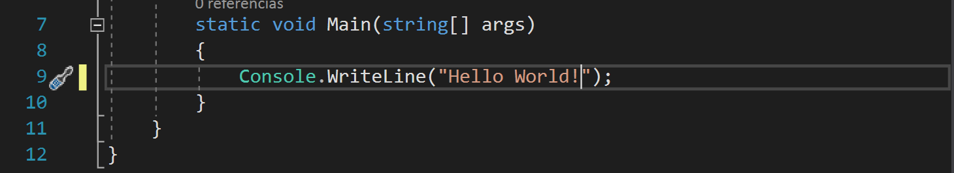

Utilizamos la clase Console para llamara a nuestra función WriteLine();para poder imprimir:

Ojo: el Console.WriteLine(“Hola”); es lo mismoe que un console.log(“Hola”);

Para ejecutar el programa se apreta ctrl+F5

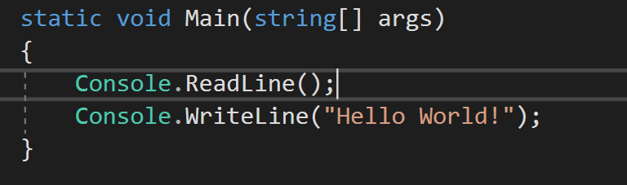

Console.ReadLine es para escribir (Ingresar texto por teclado)

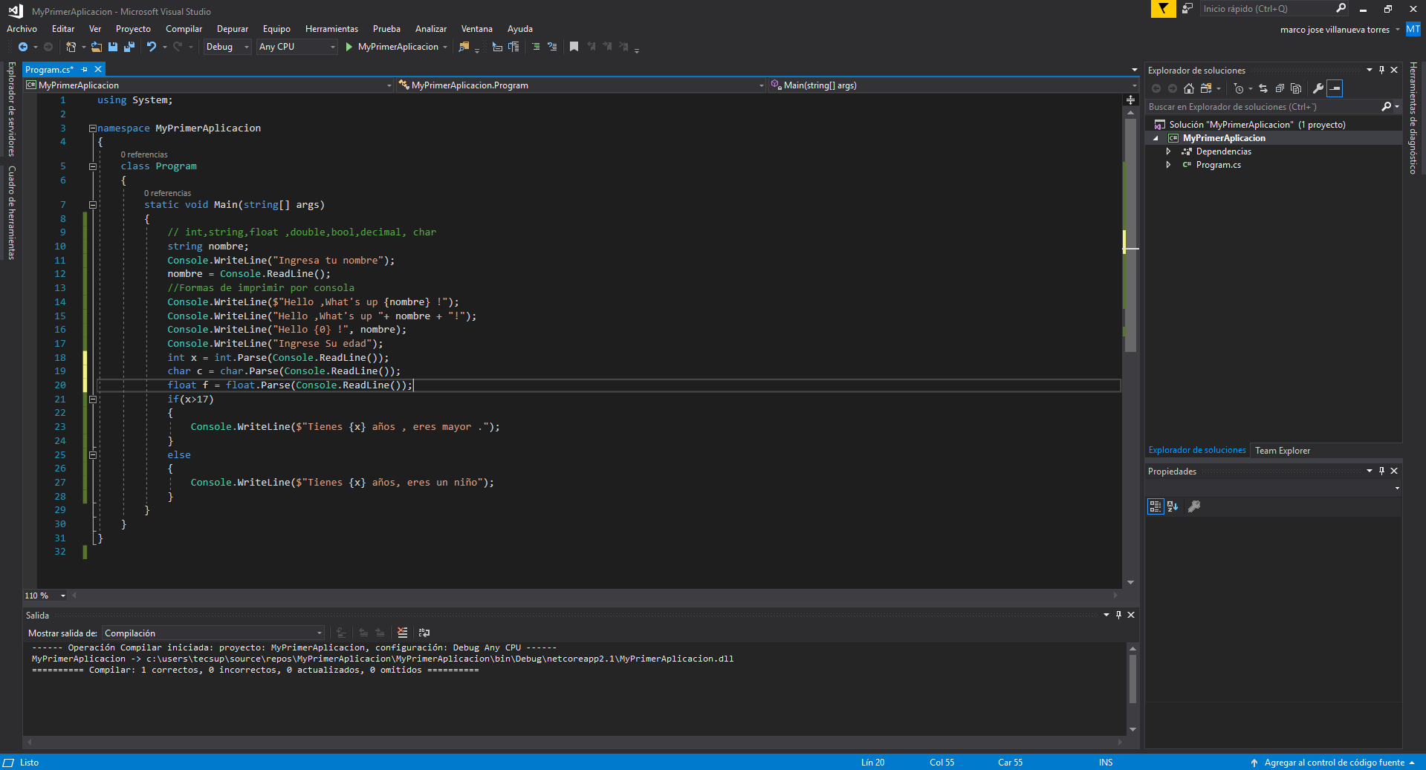

////////////////Si llegaste a esta parte lo empezare a explicar desde block de notas ya que no estoy en la clase y no tengo instalado el visual studio 2017 =(

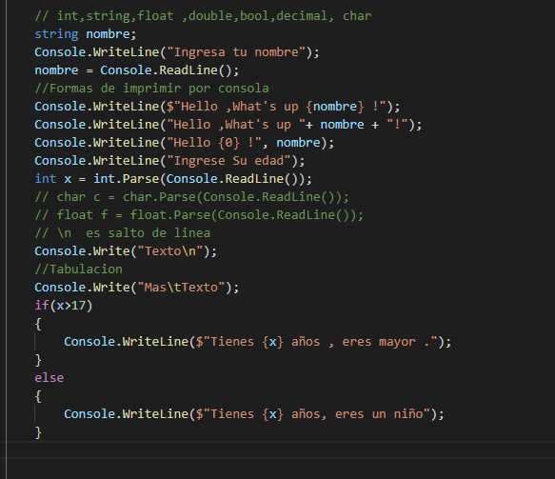

En la parte de aquí vemos las formas de imprimir , en lo personal el mas fácil es el con + el segundo pero a largo cuando tengamos muchas variables será mas pesado a si que opte por seguir la primera con el símbolo de dólar .(La tercera forma que es por posiciones es la mas pesada y la mas difícil por lo que no puedes gastar tanto tiempo calculando la posición además de que escribir los nombres por posiciones es demasiado cansado)

Despues están las formas de ingresar los diferentes tipos de variables :

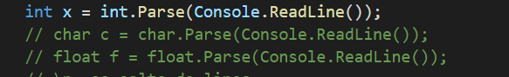

Cuando creamos variables de tipo int , float,double,decimal ,char tendremos que usar el VARIABLE.Parse(Console.ReadLine()); el cual permite ingresar la determinada variable por teclado.

En el caso del string se usa el ya conocido Console.ReadLine();

Ejercicios:

Primer ejercicio:Ingresa un numero y que valide si es de 3 cifras :

* Para esto se implemento un ingreso por teclado int num => (El cual captura el numero ingresado)
* Despues igualamos num = int.Parse(Console.ReadLine()); el cual nos permite ingresar por teclado
* Y finalmente utilizamos la función if() 🡺 el cual nos permitirá preguntar si es mayor a 99 y menor a 1000 para que este entre 100 y 999 los números que son de 3 cifras .
* (OJO) también tenemos que evaluar en negativos por que también existen números de 3 cifras con valores negativos asi que preguntamos si num es menor a -99 para que nos acepte desde -100 y mayor a -1000 para que nos acepte el -999.
* Finalmente un else para que nos indique que no es de 3 cifras .

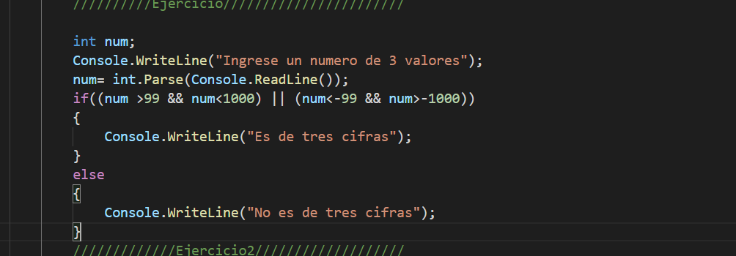

///////////////////////////////////////////////////////////////////////////////////////////

Ejercicio 2:

Programa que ingrese un monto a pagar y que verifique el tipo de tarjeta :

Ripley: 15% de descuento.

Saga: 20% de descuento.

BCP: -10 soles

No tiene Tarjeta: no se le hace ningún descuento

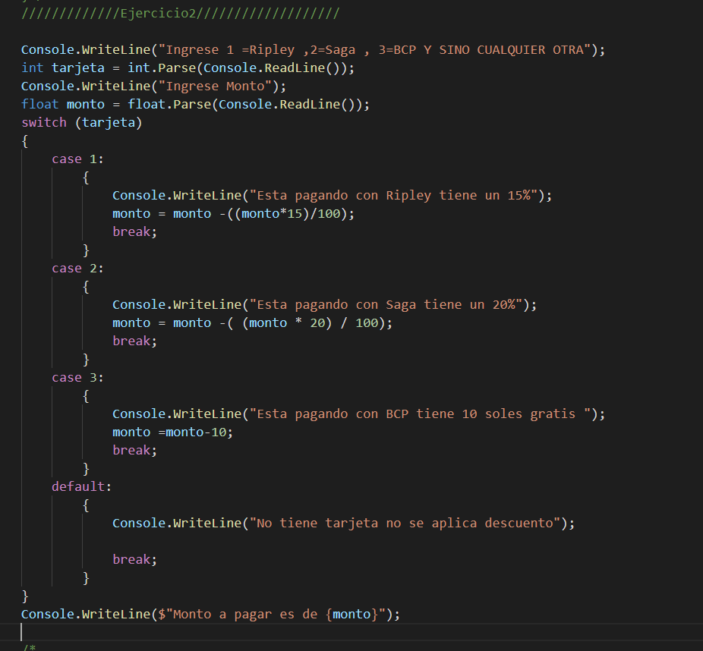

///////////////////////////////////////////////////////////////////////////////////////////

Ejercicio 3 :

Calculadora que se ingrese 2 numeros y realice la operación:

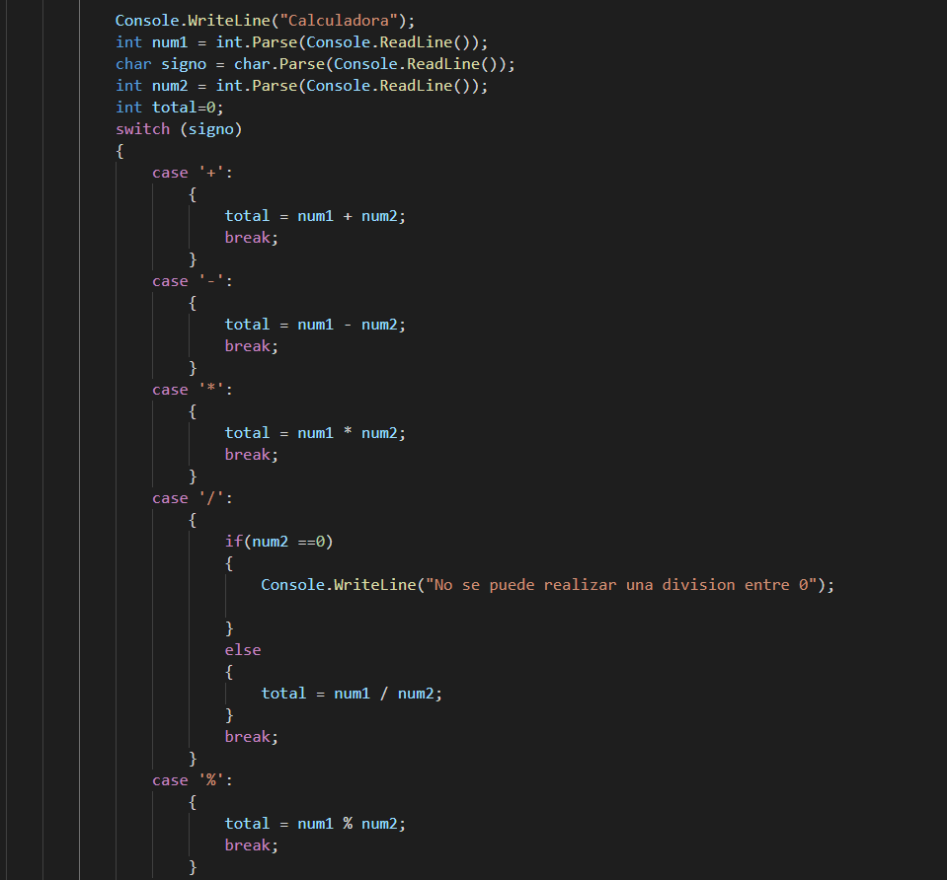

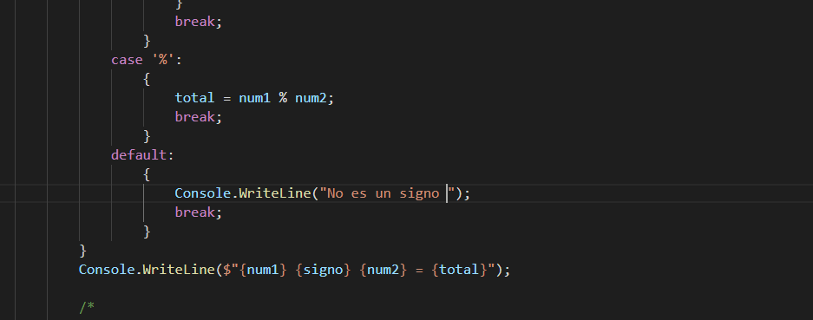

Ha y otras formas de resolverlo pero te los dire en la clase xD para que sea un poco mas corto

Finalmente :

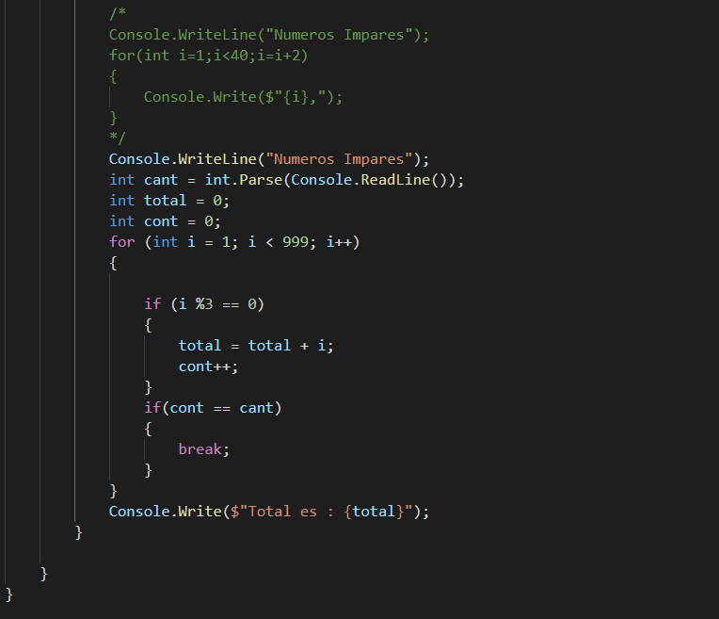

Repasamos lo que son los for y como podemos poner condicionales dentro como un if y else .

El ejercicio que esta comentado trata de hallar los 20 primero números impares ,es corto pero de muchas formas de resolver,pero una de las mas rápidas era esta.

El segundo es hallas la suma de una cantidad dada por el usuario de los números multiplos de 3 .

Eso es todo lo que avanzamos en resumen =)